Детский сад «Хунчугеш»

МДОУ Алдан-Маадырская СОШ

Утверждаю: Согласовано:

Директор школы:___________ Е.Ы.Ондар ЗД по ДО _______Ооржак А.М.

"______"_____________ 20__г. «_______»__________ 20___г.

**Открытое занятие**

по объёмной аппликации из салфеток

в средней группе

Воспитатель:

Ооржак Алдын-кыс Делег-ооловна

Алдан-Маадыр

**Тема: Объемная аппликация из салфеток «Цветочки»**

**Цели:** научить делать цветок из салфетки, учить составлять сюжетную композицию; развивать мелкую моторику рук; воспитывать терпение и усидчивость.

**Материалы и оборудование:** иллюстрации гвоздики, пиона; цветной картон и цветные салфетки по числу детей, небольшие прямоугольники из бумаги зеленого цвета, ножницы, клей ПВА или клей-карандаш, степлер.

**Ход занятия**

I. Сюрпризный момент.

Воспитатель: Ребята, когда я сегодня шла в детский сад, меня встретил почтальон и переда конверт, давайте откроем его и посмотрим, что в нём. (открывает конверт) А в конверте - письмо, ребята! Давайте прочитаем:

ЗДРАВСТВУЙТЕ, дорогие ребята! Пишут вам ваши друзья смешарики. На улице поздняя осень, а мы так скучаем по лету! Ребята, помогите нам пожалуйста! Сделайте цветочки и пришлите нам.

Ваши друзья.

Воспитатель: - Ну что ребята, поможем смешарикам? А цветочки у нас сегодня будут не из простой бумаги, а из салфеток.

II. Основная часть. Изготовление аппликации. Воспитатель демонстрирует ребятам каждое действие.

* Возьмите каждый по салфетке.

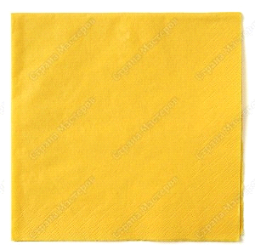

* Салфетку сложить пополам, потом ещё раз пополам.

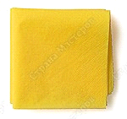

* Соединить все слои, пробив их степлером.

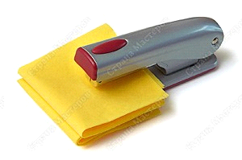

* Пробей для прочности ещё раз, расположив скрепки крест-накрест

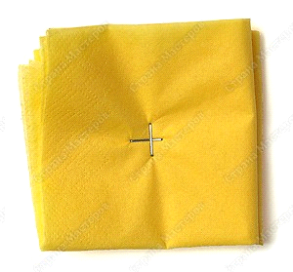

* Дети, возьмите ножницы и вырежьте круг.

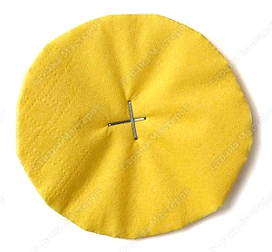

* Сделай надрезы глубиной примерно 10 мм через равные промежутки.

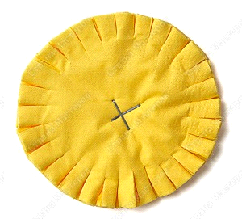

ФИЗМИНУТКА«ЦВЕТОК»

У каждого из вас кисти рук превратились в цветок. Лепестки закрыты, плотно сомкнуты.

Утром рано он закрыт (кисти рук находятся в исходном положении).

Но   к   полудню   ближе (ладони отходят   друг   от   друга,   подушечки больших пальцев прижаты к концам указательных, кисти рук напоминают полураскрытый бутон).

Раскрывает лепестки,  красоту их вижу (кисти рук у запястья соединены,   а  пальцы   плавно  расходятся  в разные стороны, напоминая раскрывшийся цветок).

К вечеру цветок опять закрывает венчик (пальцы   сомкнуть   —   нераскрывшийся цветок).

И теперь он будет спать (кисти рук в исходном положении).

До утра, как птенчик (кисти рук положить под щеку — имитация сна).

* Подними верхний тонкий слой.

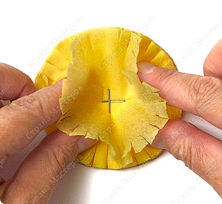

* Сожми его пальцами вокруг центра.

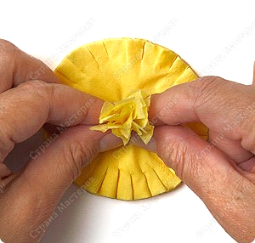

* Поднимай следующие слои и также сжимай их пальцами.

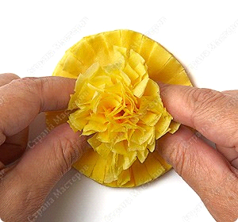

* Подними все слои друг за другом. Можно поднимать по 2—3 слоя одновременно.

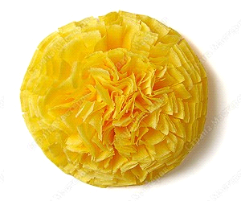

* Получился пышный цветок.

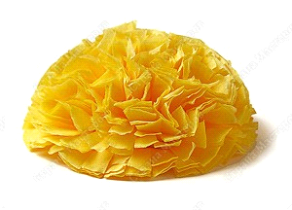

12. Из зеленой бумаги вырезать стебелек и листики, сложив бумагу пополам.

13. Приклеить стебель с листьями на картон.

14. Приклеить к стебелечку цветок.

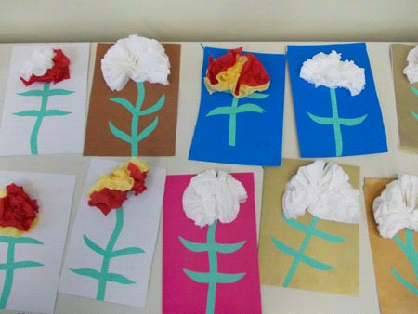

III. Итоговая часть. Воспитатель просит ребят показать свои работы, хвалит их.

**Список литературы:**

1. Васильева Программа от рождения до школы

2. Комарова А.С. Изобразительное искусство Москва 2006